Міністерство освіти і науки України

Національний технічний університет України

“Київський політехнічний інститут імені Ігоря Сікорського”

Факультет інформатики та обчислювальної техніки

Кафедра автоматики та управління в технічних системах

Лабораторна робота 1

**Архітектура комп’ютера**

*Технологія розробки програм в архітектурі (x86)*

Виконав:

Студент групи ІТ-01

Тимошенко Олексій

Київ 2021

**Тема:** технологія розробки програм в архітектурі (х86)

**Мета:** набути твердих навичок і знань технологічної основи розробки ПЗ на асемблері, в ході якої використовуються знання архітектури комп’ютера.

**Хід роботи:**

Відкриваємо завантажений DOSBox. Створимо віртуальний диск f за директорією, де знаходиться наш файл з розширенням .asm. Далі перейдемо у обрану директорію.

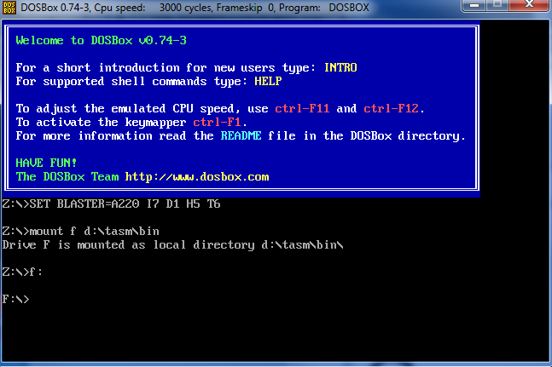

Команда dir виведе усі файли, з даної директорії.

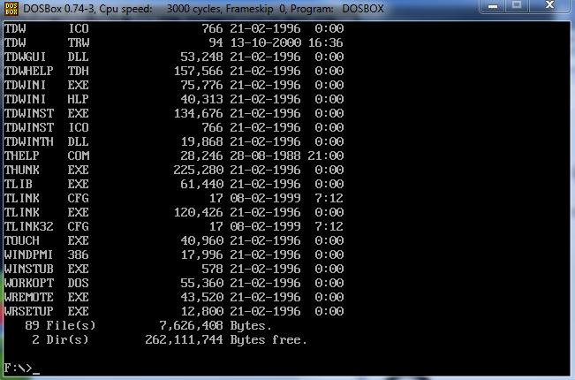

Змінюємо наш застосунок

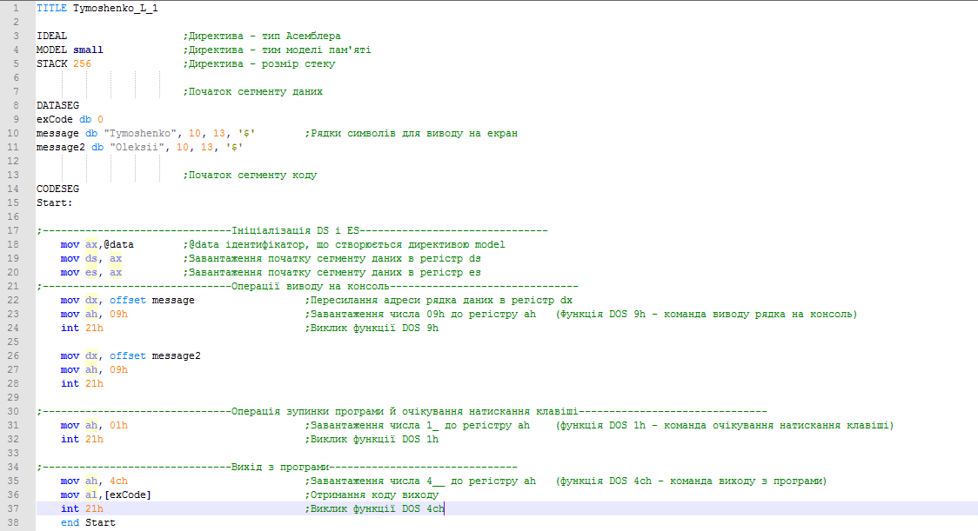

Асемблюємо застосунок за допомогою команди “tasm hw1.asm” (де hw1.asm - назва файлу з кодом)

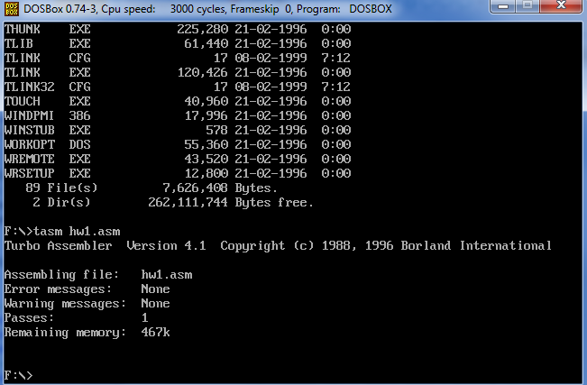

Після асемблювання утворюється файл з розширенням .obj (hw1.obj). Його необхідно перетворити у файл з розширенням .exe за допомогою команди “tlink hw1.obj”.

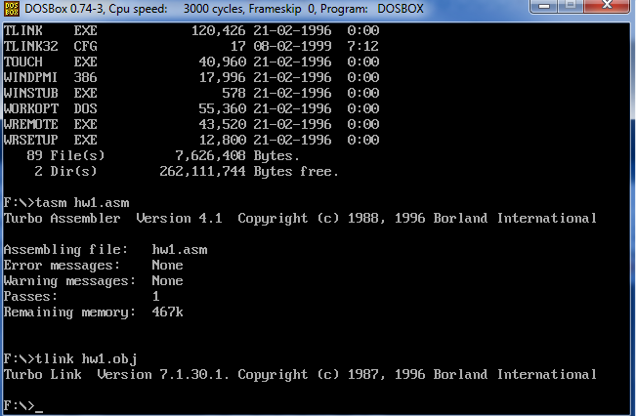

Якщо спробувати відкрити утворений файл (hw1.exe) отримаємо помилку, тому відкриємо його за допомогою DOSBox

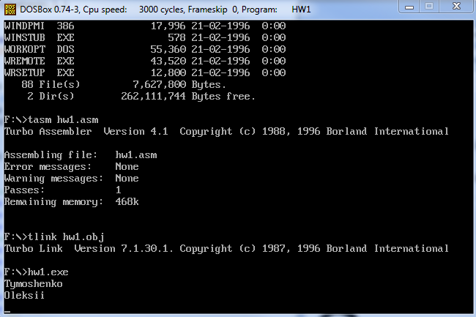

Використаємо турбо дебагер для покрокового дебагінгу коду

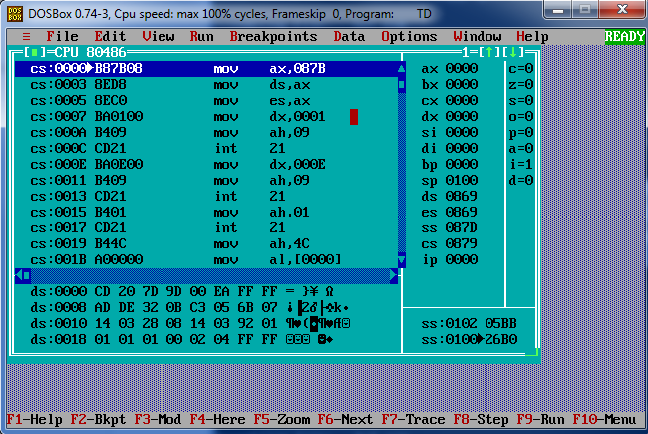

**Висновки:**

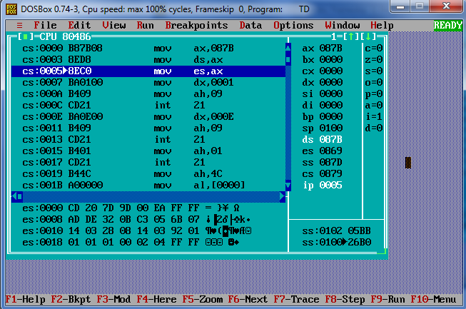

Білим кольором справа виділено регістри, що змінили своє значення після попереднього кроку

*ax* - призначений для операці вводу-виводу

*bx* - може зберігати адресу покажчика на масив

*cx* - лічильник

*dx* - призначений для вводу-виводу на зовнішні пристрої

*si* - індексна адресація

*di* - операції пересилання символьних рядків

*bp, sp* та *ss* - керують стеком

*ds* - містить початкову адресу сегменту даних

*es* - тимчасове значення адрес

*cs* - визначає адресу команду, що виконуватиметься

*ip* - зберігає значення ефективної адреси початку функції обробки переривання